Заполнение анкеты в приложении «Контроль здоровья»
Для регистрации в приложении «Контроль здоровья» пройдите по ссылке: http://cm.polarmed.ru
Или отсканируйте QR-код:
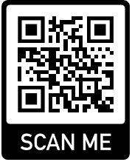
После регистрации Вы получите учетные данные и адрес приложения на электронную почту.
Для запуска приложения пройдите по ссылке:
http://covid.polarmed.ru
Или отсканируйте QR-код:
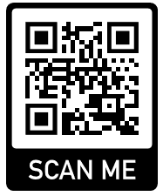

После запуска ввести учетные данные:
- имя пользователя;
- пароль;
Для ввода используйте имя пользователя и пароль выданные вам ранее, затем нажмите кнопку «Войти»:
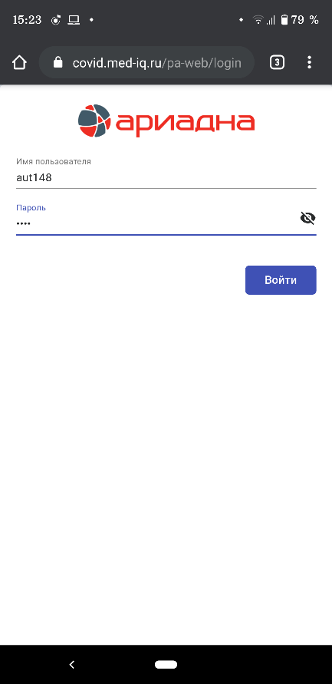
Откроется главное окно с выбором анкеты. При первом использовании доступна только одна анкета «Анкета (первично)». Нажмите на неё:
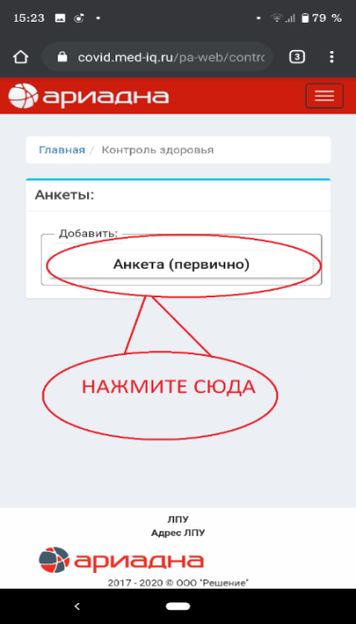
После открытия анкеты ввести ответы как показано на картинке:
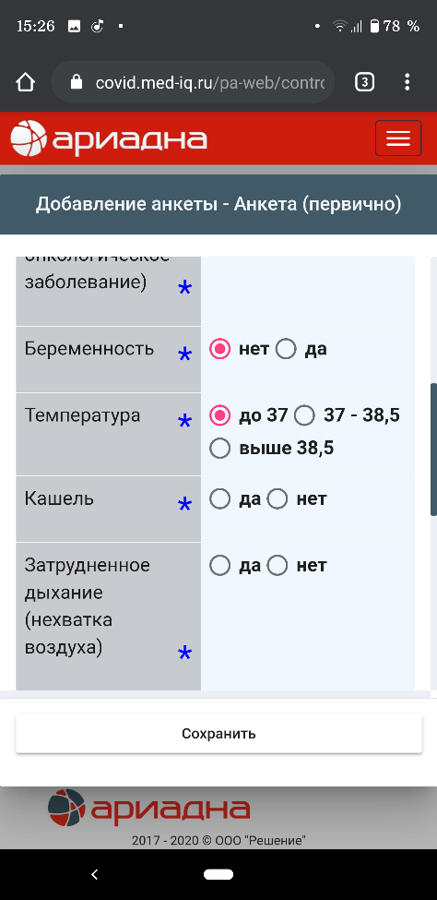
Необходимо ответить на все вопросы, при пропуске ответов анкета не отправится, выйдет предупреждение, что ответили на не все вопросы.
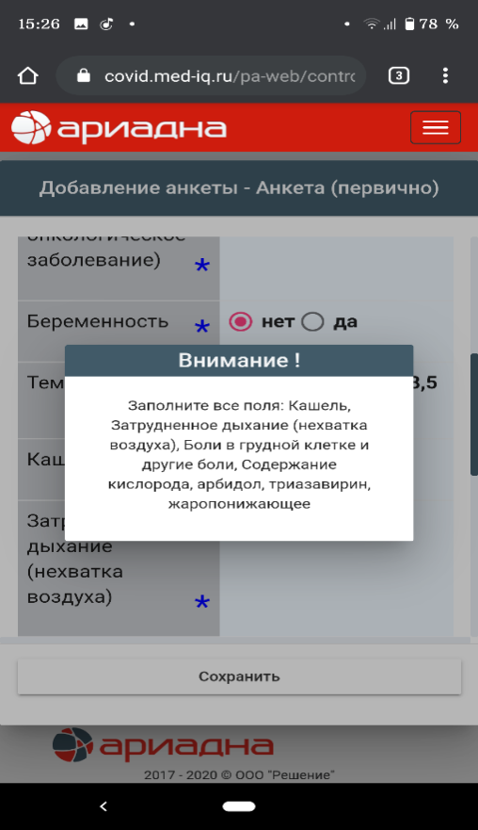
В таком случае нажмите еще раз на кнопку «Сохранить» и продолжайте ввод ответов.
После ввода ответов на все вопросы, нажмите кнопку «Сохранить». Приложение выдаст сообщение: «Анкета удачно отправлена».

